Grafické (konstrukční) sčítání a odčítání úhlů
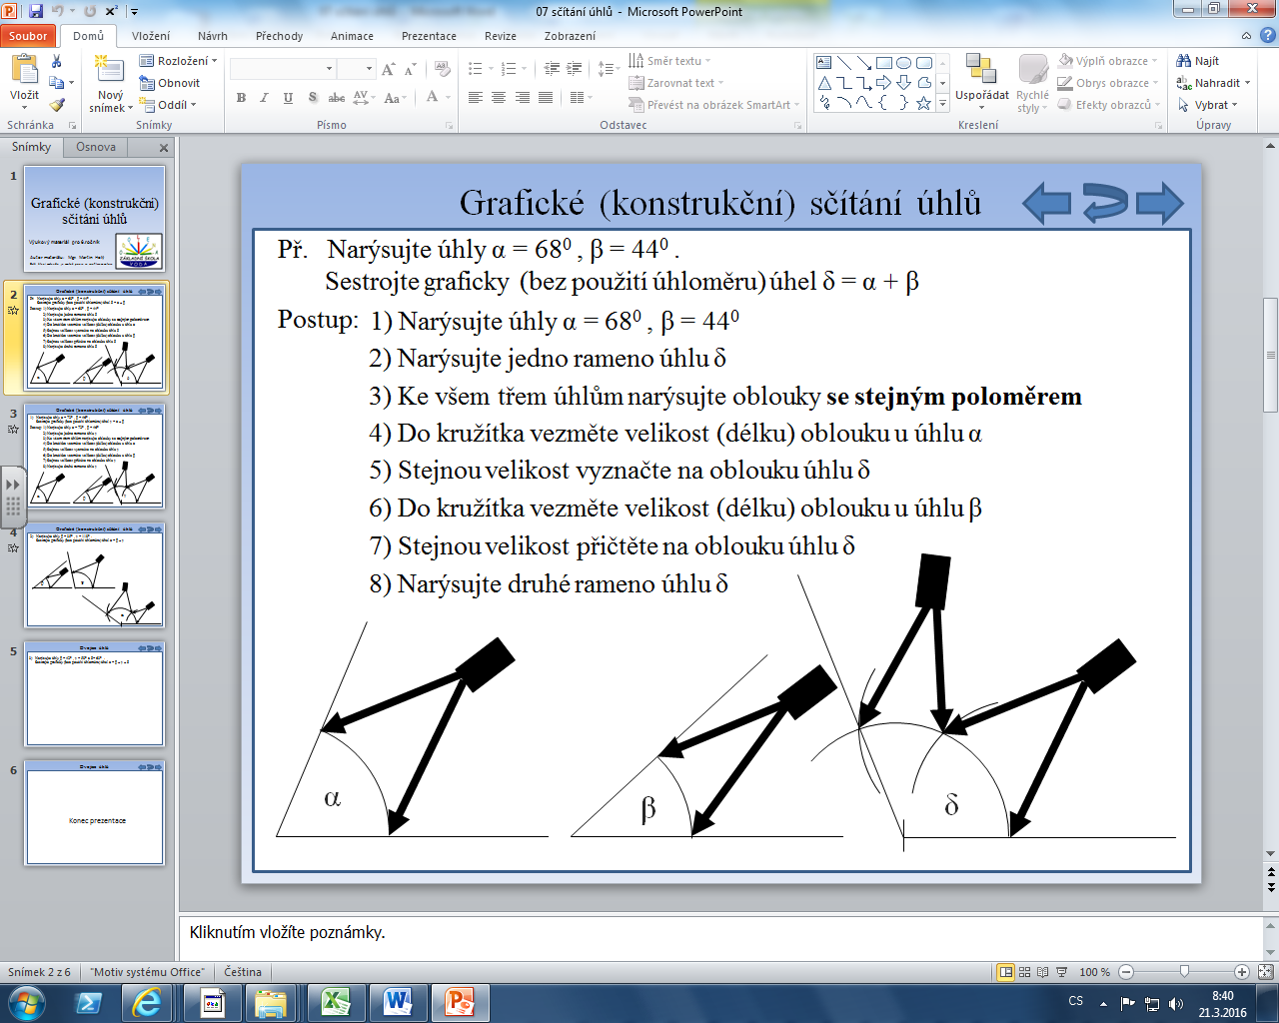
1) Narýsujte úhly α = 72⁰ , β = 46⁰ .
Sestrojte graficky (bez použití úhloměru) úhel γ = α + β
2) Narýsujte úhly β = 35⁰ , γ = 118⁰ .
Sestrojte graficky (bez použití úhloměru) úhel α = β + γ
3) Narýsujte úhly β = 42⁰ , γ = 58⁰ a δ = 63⁰ .
Sestrojte graficky (bez použití úhloměru) úhel α = β + γ + δ
4) Narýsujte úhly β = 122⁰ a γ = 48⁰
Sestrojte graficky (bez použití úhloměru) úhel α = β - γ
5) Narýsujte úhly α = 85⁰ a β = 38⁰
Sestrojte graficky (bez použití úhloměru) úhel γ = α + β

Grafické (konstrukční) sčítání a odčítání úhlů

1) Narýsujte úhly α = 72⁰ , β = 46⁰ .
Sestrojte graficky (bez použití úhloměru) úhel γ = α + β
2) Narýsujte úhly β = 35⁰ , γ = 118⁰ .
Sestrojte graficky (bez použití úhloměru) úhel α = β + γ
3) Narýsujte úhly β = 42⁰ , γ = 58⁰ a δ = 63⁰ .
Sestrojte graficky (bez použití úhloměru) úhel α = β + γ + δ
4) Narýsujte úhly β = 122⁰ a γ = 48⁰
Sestrojte graficky (bez použití úhloměru) úhel α = β - γ
5) Narýsujte úhly α = 85⁰ a β = 38⁰
Sestrojte graficky (bez použití úhloměru) úhel γ = α + β

